Facultatea: Sisteme Integrate de Armament, Geniu și Mecatronică

Aplicații la disciplina Măsurători Inginerești

Student: Radu Alina-Maria

Anul: 2020-2021

Grupa: A222-TOPO

2020

În elaborarea aplicațiilor, calculele vor începe de la abaterea maximă admisă, data în fiecare problemă.

**Aplicația 1**

Trasarea unghiurilor orizontale

Să se elaboreze proiectarea trasării pe teren a unghiului orizontal proiectat ωpr, față de o direcție AB materializată pe teren (latură a rețelei de trasare) cunoscând următoarele:

* coordonatele punctelor A și B, precum și coordonatele punctului proiectat C

|  |  |  |
| --- | --- | --- |
| Punctul | X [m] | Y [m] |
| A | 2000.000 | 3000.000 |
| B | 2019.134 | 3046.194 |
| C | 1995.730 | 3027.765 |

* abaterea limită admisă la trasarea unghiului Δω = ±80cc.

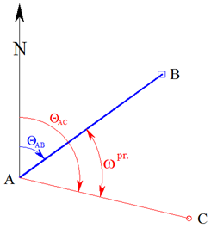

Precizia de trasare a unghiului ωpr depinde de eroarea de centrare în punctul de stație, de eroarea de centrare a mărcii, de erorile de măsurare propriu-zise, de erorile instrumentale și de influența condițiilor exterioare (refracția laterală, vânt, claritatea atmosferei, intemperii).

Din coordonatele punctelor putem calcula distanța DAB:

DAB=

Având dată abaterea limită admisă la trasarea unghiului, ∆ω, putem exprima eroarea medie pătratică de trasare a ungiului prin:

mω=

În calcule voi folosi mω=26,67cc pentru o precizie mai buna.

Conform teoriei erorilor și metodei celor mai mici patrate, eroarea medie pătratică de trasare a ωpr va fi:



Din această relație obținem eroarea medie pătratică de trasare a unei direcții (md):

.

Dar, eroarea medie pătratică de trasare a unei direcții pe teren este dată de relația:

.

Aplicând principiul influențelor egale a erorilor componente, adică

, relația de mai sus devine: , de unde rezultă .

Cu ajutorul acestei valori, putem deduce o serie de erori care vor ajuta la determinarea preciziei de măsurare și a instrumentului potrivit.

Pentru mm=±m=±8,43cc avem: mm=±. Aplicând din nou principiul influențelor egale vom avea: . Înlocuim în relația anterioară și obținem: mm=±m1√2 , de unde rezultă m1=.

Vom deduce cea mai mică diviziune a dispozitivului de lectură (notata cu p) din relația:

Având calculată valoarea erorii de vizare (mv), vom putea afla mărirea lunetei din relația:



Pentru mi=±8,43cc avem: mi=. Aplicăm principiul influențelor egale, e1=e2=e3=e4=e5=e’, și rezultă: mi=±e’√5.

Având distanța DAB calculată și valoarea unghiulară a radianului în secunde ρcc vom avea:

.

Excentricitatea de punere în punctul de stație are valoare sub milimetrică ceea ce înseamnă că vom folosi un dispozitiv optic de centrare.

Din erorile calculate am putut deduce câteva caracteristici instrumentale, precum:

* Cea mai mică diviziune a dispozitivului de lectură care ne va da precizia: p=17cc<20cc(vom utiliza un instrument de precizie ridicată)
* Mărirea lunetei: M=31

Din aceste valori rezultă că vom folosi o stație totală Leica Geosystems TCR 805.

Pentru trasarea unghiului orizontal proiectat ωpr, față de direcția dată AB, cu precizie ridicată, se trasează provizoriu, în poziția I a lunetei, ca în cazul trasării de precizie scăzută, marcându-se pe teren punctul C’, la o distanța DAC’ determinată din proiect.

Mod de lucru:

* Se măsoară unghiul astfel obținut cu mai multe serii de măsurare, obținând în final ωmas, care se compară cu ωpr, rezultând corecția:∆ω=ωpr-ωmas.
* Se calculează o corecție liniară, corespunzătoare corecției unghiulare ∆ω

.

* Corecția liniară q se aplică, în funcție de semnul ei, în stânga sau in dreapta liniei AC’, perpedicular pe aceasta, cu ajutorul unei rigle gradata milimetric si se marcheaza definitiv punctul C care delimiteaza unghiul proiectat ωpr.

Pentru verificare se masoara tot prin metoda seriilor unghiul BAC si se compara cu ωpr, iar daca se imcadreaza in abaterea limita admisa ∆, trasarea se considera incheiata, altfel se calculeaza si se aplica o noua corectie liniara q.

Calculam orientarile θAB ,θAC  din care deducem ωmas.





Distanta 

Corectia liniara este 

Unghiul orizontal proiectat ωpr =ωmas+∆ω=34,7143+80cc=34,7223marcat definitiv in dreapta punctului C’ la 3.5 mm.

**Aplicația 2**

Trasarea distanțelor cu ruleta

Să se traseze pe teren, pe aliniamentul stabilit AS, distanța proiectată AB utilizând o ruletă topografică, cunoscând următoarele:

* coordonatele din proiect ale punctelor A și B

|  |  |  |
| --- | --- | --- |
| Punctul | X [m] | Y [m] |
| A | 80510,000 | 51320,000 |
| B | 80510,000 | 51360,612 |

* abaterea maximă admisă este ΔD = ±5 mm

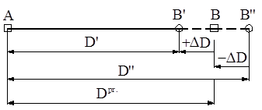

Vom calcula distanța AB ca diferență dintre coordonatele pe y ale punctelor =>, căreia în lipsa altor posibilități de calcul îi vom aplica abaterea maximă sub formă de corecție de unde obține două valori , respectiv .

În cazul măsurarii directe a distanțelor, se diferențiază clar erorile de măsurare întâmplătoare și sistematice, acestea din urmă fiind necesar a fi avute în vedere, datorită acțiunii lor în același sens. Astfel putem scrie

$m_{D}=\sqrt{m_{sis}^{2}+m_{int}^{2}}$ = $\frac{∆D}{2}$ =±2,5mm

în care:

msis - erori sistematice;

mint - erori întâmplătoare.

Sursele de erori sistematice sunt următoarele:

- constanta de etalonare

- temperatura (corecția de temperatură care se poate calcula)

- greutatea benzii cu care se măsoară

- abaterea de la aliniament (jalonare)

- denivelările terenului

Sursele de erori întâmplătoare pot fi:

- divizarea panglicii (ruletei)

- eroarea de citire

- forța de întindere

- diferenta de nivel dintre capetele benzii (reducerea la orizontală)

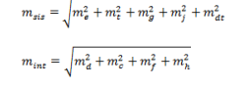Aplicăm principiul influențelor egale și avem:

$m_{sis}=m_{int}=\frac{m_{D}}{\sqrt{2}}=m⇒m=±\frac{2,5}{\sqrt{2}}=$ ±1,77 mm

Din relația de mai sus obținem: $m=±\frac{2,5}{\sqrt{2}}=$ ±1,77 mm

**Aplicația 3**

Trasarea distanțelor cu teodolitul

Să se traseze pe aliniamentul AS distanța orizontală AB pe cale optică (paralactic), cunoscând următoarele:

* coordonatele din proiect ale punctelor A și B

|  |  |  |
| --- | --- | --- |
| Punctul | X [m] | Y [m] |
| A | 80510,000 | 51320,000 |
| B | 80517,204 | 51250,843 |

* abaterea maximă admisă este ΔD = ±10 mm

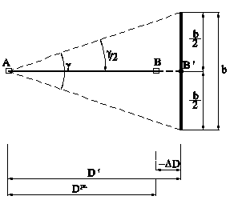

Pentru trasarea pe teren a unei distanțe (AB) din proiect, pe cale optică se utilizează un teodolit de precizie și o miră orizontală de 2 m.

Principiul trasării constă în următoarele etape:

- în punctul A se instalează teodolitul de precizie, vizându-se un punct care definește aliniamentul pe care se face trasarea distanței proiectate;

- se materializează pe direcția de trasat punctul provizoriu B’ în care se instalează mira orizontală, perpendicular pe aliniamentul de trasat distanța;

- mira orizontală are la capete ținte fine de vizare situate exact la distanța cunoscută de 2 m;

- distanţa orizontală DAB’, trasată provizoriu pe teren se măsoara indirect, măsurând de fapt unghiul orizontal paralactic γ în 2-4 serii, calculandu-se o valoare medie a acestui unghi γ;

- distanţa orizontală se obţine cu relația:



- întrucât în acest procedeu se măsoară proiecţia pe orizontală a unghiului, distanţa orizontală rezultă direct, fiind neinfluenţată de înclinarea terenului dintre instrument şi miră;

- se calculează corecția: ∆D = DAB – D’AB , care poate fi pozitivă sau negativa;

- corecţia ∆D se aplică cu ruleta, obţinându-se distanţa DAB din proiect, prin materializarea pe teren a punctului B;

- pentru control se măsoară distanța trasată, mutând mira orizontală în punctul B, efectuând același număr de serii pentru măsurarea noului unghi γ;

- se compară valoarea distanței măsurate cu distanța proiectată, iar diferența dintre ele trebuie să se încadreze în abaterea maximă admisă.

Vom calcula distanța AB => $D_{AB}=\sqrt{({∆X}^{2}+}{∆Y}^{2})=69,531m$ căreia în lipsa altor posibilități de calcul îi vom aplica abaterea maximă sub formă de corecție de unde obține două valori 69,536 m, respectiv 69,526 m.

**Aplicația 4**

Trasarea cotelor prin nivelment geometric

Să de elaboreze proiectarea trasării pe teren în punctul B a cotei proiectate HBpr = 99,610 m, față de reperul de nivelment R de cotă HR = 100,000 m, cu abaterea limită ΔHB = ±10 mm. Se mai cunoaște din proiect distanta dintre cele două puncte DRB = 25,000 m.

Se cunosc citirile a=1320 si bT=1750.

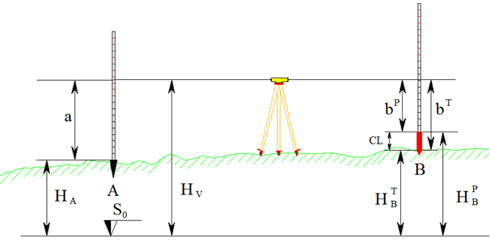

Principalele erori care intervin la trasarea cotelor din proiect sunt:

-eroarea cotei reperului de executie, ;

-eroarea de citire pe mira, ma si mb (ma= mb);

-eroarea de fixare (de materialiare) a cotei pe teren in punctul B, mf.

Eroarea medie patratica de trasare a unei cote pe teren  este data de relatia:

.

Valoarea marimii se obtine in functie de abatere admisa la trasarea cotei ∆HB:

=.

In calcule vom folosi = 5 mm.

Vom considera =0 si mf= 3 mm.

Inlocuind valorile in prima relatie, obtinem:



Eroarea medie patratica de citire pe mira are urmatoarele componente:

-eroarea medie patratica de orizontalizare a axei de vizare, mo;

-eroarea medie patratica propriu-zisa de citire pe mira, mcm;

-eroarea medie patratica de divizare a mirei, mdm;

-eroarea medie patratica datorata conditiilor exterioare, mCE, astfel putem scrie:

.

Se neglijeaza eroarea medie patratica datorata conditiilor exterioare (mCE=0) si aplicam principiul influentelor egale a erorilor componente, adica:



Vom estima distanta maxima dintre aparat si mira, notata cu s: s= 12,5 m.

Pentru alegerea instrumentului de nivelment geometric, se poate calcula sensibilitatea nivelei torice de orizontalizare a axei de vizare sau sensibilitatea compensatorului pornind de la relatia:

,

unde k=0,05- coeficient de apreciere a unei calari corecte de catre operatorul uman

τcc- sensibilitatea nivelei torice (caracteristica instrumentala)

ϭcc-sensibilitatea compensatorului (caracteristica instrumentala)

Din relatia de mai sus, obtinem:





Folosind o mira divizata centimetric (t= 1 cm= 10 mm) si avand valoarea erorii medii patratice de citere pe mira mcm, putem deduce valoarea maririi lunetei M:



Mențiune: datorită numerelor cu multe zecimale valorile sunt mari.

Din valorile τcc, ϭcc și rezultă că vom folosi un instrument de precizie scazută, precum Theo 030.

Cunoscând cota unui reper de nivelment pe șantier A (HA) se dorește trasarea cotei în punctul B. Pentru aceasta se procedează astfel:

* Se amplaseaza mire verticale in punctele A si B
* Se aseaza instrumentul de nivelment aproximativ la mijlocul distantei dintre A si B
* Se face citirea “a” pe mira din punctul A si se calculeaza altitudinea planului de vizare: HV= HA+a

HV= HA+a=100,000+1,320=101,320 m

* Se calculeaza citirea pe mira bpr corespunzatoare cotei , bpr- elementul de trasat



* Pe verticala punctului B se ridica sau se coboara mira pana cand se face citirea bT calculata, in dreptul firului reticular al instrumentului.

Pe santier se calculeaza cota de lucru cL:

cL= (daca se cunoaste )

sau

cL=bT-bpr (daca s-a efectuat o citire bT pe mira amplasata pe peunctul Bteren)

In acest caz se cunoaste citirea bT=1750 de unde rezulta:

cL=bT-bpr =1750-1710=40 mm

Semnul cotei de lucru este “+” ceea ce ne indica faptul ca pe teren vom bate un tarus care sa fie deasupra lui  cu marimea cL=40 mm.

**Aplicația 5**

Trasarea cotelor proiectate prin nivelment trigonometric

Să se traseze pe teren în punctul B cota proiectată HBpr = 89,610 m față de reperul de nivelment R de cotă HR = 100,000 m, cu abaterea limită ΔHB = ±20 mm. Se cunoaște din proiect distanța orizontală dintre punctele R și B, DRB = 150,000 m. Se cunoaste inaltimea instrumentului i=1,430 m.

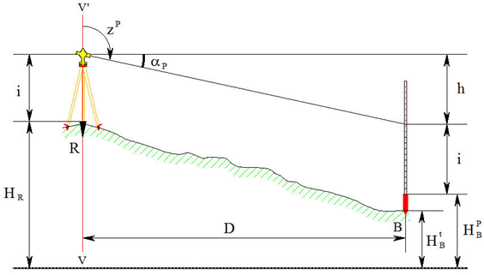

Pentru trasarea pe teren a cotelor din proiect prin nivelment trigonometric, se calculează și trasează de fapt un unghi vertical (αpr) corespunzător diferenţei de nivel (∆H pr), procedând astfel:

-se instalează teodolitul în punctul de cotă cunoscută A şi se măsoară înălţimea “i” a instrumentului

-fiind cunoscută distanţa orizontală dintre punctele R şi B, DRB, se calculează elementul de trasat, unghiul vertical αpr







-se introduce la cercul vertical al teodolitului, în poziţia I, unghiul zpr

-pe verticala punctului B se ridică sau se coboară o miră, până când, în dreptul firului reticular nivelor, se citeşte o valoare egală cu “i”, în acel moment talpa mirei se va afla la cota HB pr , materializându-se pe verticală această poziţie.

Pentru a trasa cota prin nivelment trigonometric, folosind cota de lucru “cL”, se procedează astfel :

- mira verticală se amplasează pe punctul Bteren

- dupa ce s-a introdus la cercul vertical al teodolitului, zpr, se citeste pe mira din B marimea “i”

- cota de lucru va fi:





- în funcţie de semnul cotei de lucru cL , se va bate un ţăruş sau se va săpa, cu mărimea “cL” faţă de poziţia pe verticală . Semnul cotei de lucru este “+” ceea ce inseamna ca se bate un tarus.



Pentru verificare, se ține mira pe capătul superior al țărușului nou bătut în punctul B, se vizează cu instrumentul din punctul A pe miră la o valoare egală cu înălțimea i a instrumentului și se măsoară unghiul vertical α’.

Se calculează:

 care se compară cu valoarea cotei proiectate  , verificându-se încadrarea în abaterea maxima admisă ∆HB .



Valoarea erorii medii patratice la trasarea unei cote prin nivelment trigonometric se calculeaza cu relatia generala:

,

unde: -- eroarea medie de determinare a cotei de executie

-mh - eroarea medie de trasare a diferentei de nivel

-mf - eroarea de fixare a cotei.

Vom considera mf= 3mm si .

Fiind data abaterea limita admisa ∆HB, putem afla valoarea marimii :

.

Din valorile , si mf putem deduce valoarea erorii de trasare a diferentei de nivel, mh:



Eroarea medie patratica mh se calculeaza cu relatia:

.

Aplicand principiul influentelor egale a erorilor componente rezulta:





Valoarea lui mα =28,46cc este cuprinsa intre 20cc si 50cc ceea ce inseamna ca vom folosi un instrument de precizie medie, precum Wild T2 sau Leica Geosystems TCR 407.

**Aplicația 6**

Trasarea unei linii de pantă proiectată prin nivelment geometric de mijloc

Să se elaboreze proiectarea topografică inginerească pentru a materializa (trasa) între punctele A și B panta proiectată p%AB = +2,3%, cu abaterea maximă admisă de trasare a pantei Δp = ±0,04%. Distanța orizontală DAB = 32,000 m dedusă din proiect.

Se cunosc citirile a=1320 si bT=1750.

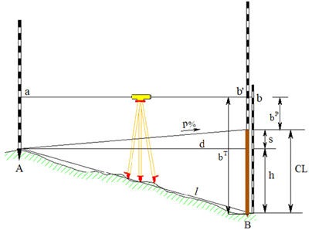

Pentru trasarea unei pante p%, între punctele A şi B, se parcurg următoarele etape:

- se determină distanţa orizontală între punctele de capăt A şi B;

- se determină diferenţa de nivel K între punctele A şi B proiectat corespunzător pantei de trasat:





-se instalează instrumentul de nivelment geometric la jumătatea distanței dintre A și B efectuând citirile pe mire a și b;

- se calculează citirea pe mira din punctul B, corespunzătoare pantei de trasat:



-se poate calcula cota de lucru în punctul B (înălţimea şipcii sau țărușului), față de țarușul existent:



Trasarea se face la fel ca şi la trasarea cotei, după care se întinde un fir între punctul A şi punctul B nou obţinut, materializând linia de pantă proiectată.

Din cota de lucru si din desen, am determinat valoarea h pentru urmatoarele calcule pentru precizia trasarii unei linii de panta prin nivelment geometric de mijloc.





Precizia de trasare a liniei de pantă este dată de eroarea medie pătratică de trasare a pantei.

Eroarea medie de trasare a pantei se determină pornind de la relaţia pantei (p = ΔH/D), aplicând propagarea erorilor la funcţii de mărimi măsurate direct.

Aplicând metoda diferenţială obţinem:



Relatia de mai sus se poate scrie sub forma erorii relative:.

Dacă toleranţa la trasarea liniei de pantă dată este p , iar valoarea ei relativă ∆p/p , va trebui să îndeplinească condiţia:



Voi considera eroarea medie patratica la determinarea pantei p% (mp):

.

In formula erorii relative de mai sus aplicam principiul influentelor egale si vom obtine:





Cu aceasta valoare m putem determina eroarea medie patratica la determinarea diferentei de nivel dintre punctele A si B (mh):



Valoarea erorii medii patratice de determinare a distantei orizontale D intre punctele principale (mD) este:



**~~~~**

**~~~~**

Cu ajutorul valorii mb, vom putea deduce cateva caracteristici instrumentale la fel ca in aplicatia 4.



Se neglijeaza eroarea medie patratica datorata conditiilor exterioare (mCE=0) si aplicam principiul influentelor egale a erorilor componente, adica:



Vom estima distanta maxima dintre aparat si mira, notata cu s: s= 16 m.

Pentru alegerea instrumentului de nivelment geometric, se poate calcula sensibilitatea nivelei torice de orizontalizare a axei de vizare sau sensibilitatea compensatorului pornind de la relatia:



Avem toate valorile calculate și obținem:

sensibiltatea nivelei torice: ,

sensibilitatea compensatorului:  și

mărirea lunetei: 

Cu ajutorul valorilor mD, τsi ϭ putem deduce instrumentele si accesoriile potrivite: miră divizată centimetric și stația totală Trimble Model 3605.

**Aplicația 7**

Trasarea unei linii de pantă proiectată prin nivelment trigonometric

Între punctele A și B, situate la distanța de 62,500 m (DAB = 62,500 m), se dorește materializarea (trasarea) pantei proiectate P%AB = + 0.5%. Să se elaboreze proiectarea acestei trasări.

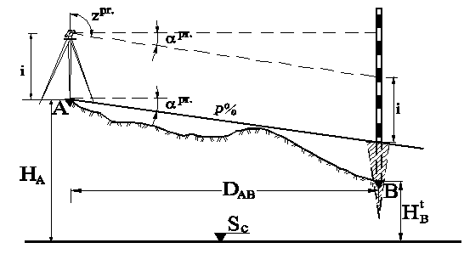

Se face pe acelaşi principiu ca al trasării cotelor prin nivelment trigonometric, unghiul  , introducându-se la cercul vertical al teodolitului, iar vizarea spre punctul B, în care se face trasarea, se realizează la înălţimea “i” a instrumentului, prin dirijarea deplasării mirei pe verticală.

Dacă distanţa între punctele de capăt ale liniei de pantă, este mare (peste 300 m), se preferă să se traseze mai întâi cota punctului Bpr (), în aşa fel încât panta liniei A-Bpr să fie p% proiectată, după care se face trasarea unor puncte intermediare. Trasarea punctelor intermediare se poate realiza cu ajutorul unui set de teuri. Acesta este alcătuit din minim trei teuri, din care unul are la partea de sus o lăţime dublă pentru o mai bună precizie la trasare.

Pentru a trasa o linie de pantă dată, între punctele de capăt A şi B, materializate prin una din metodele descrise anterior, se aşază în punctele principale A şi B două teuri, iar al treilea teu se deplasează în lungul liniei, în punctele 1, 2, etc. Operatorul, plasat în spatele teului din A, va viza prin tangenţă cele două teuri şi va dirija un alt operator să ridice sau să coboare teul al treilea astfel încât muchia superioară a acestuia să se găsească pe linia de vizare. Se materializează pe teren cu un țăruș poziția pe verticală a piciorului teului 3 (toate teurile au aceeași înălțime).

Pentru calculul preciziei de trasare a liniilor de panta se va face la fel ca in Aplicatia 6.

**Aplicația 8**

Trasarea unei construcții proiectate utilizând metoda coordonatelor polare

Realizați proiectarea topografică inginerească pentru a trasa pe teren colțurile unei construcții dreptunghiulare (punctele 1, 2, 3 și 4) în raport cu punctele unei rețele de trasare (punctele A, B și C) materializată deja pe teren, cunoscând următoarele:

* coordonatele punctelor rețelei de trasare și ale punctelor de trasat

|  |  |  |
| --- | --- | --- |
| Punctul | X [m] | Y [m] |
| A | 80500.500 | 50020.000 |
| B | 80485.300 | 50045.500 |
| C | 80510.000 | 50080.300 |
| 1 | 80520.250 | 50050.000 |
| 2 | 80525.250 | 50050.000 |
| 3 | 80525.250 | 50060.000 |
| 4 | 80520.250 | 50060.000 |

* abaterea maximă admisă la poziționarea punctelor trasate Δ = ±20 mm.

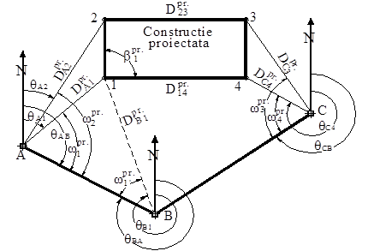

Metoda se recomanda in situatiile cand lucrarile se executa in zone in care sunt posibile atat masuratorile unghiulare cat si cele liniare, iar baza de trasare este alcatuita dintr-o drumuire poligonometrica sau retea topografica de constructii.

Această metodă se aplică atunci când, reţeaua de trasare este sub forma unor trasee poligonale sau sub forma unei reţele topografice de construcţie.

Principiul metodei consta in trasarea unui unghi orizontal si a unei distante orizontale, pentru fiecare punct din proiect.

Punctele constructiei se pozitioneaza pe teren prin trasarea unghiurilor orizontale si a distantelor orizontale, conform schitei de trasare, folosind metodele de la trasarea unghiurilor si a distantelor.

|  |  |
| --- | --- |
| ω1 | 71.2850 |
| ω2 | 78.1343 |
| ω3 | 80.3122 |
| ω4 | 69.0626 |
| ω1’ | 73.9317 |
| βpr | 100,000 |

Elementele de trasare:

|  |  |  |  |
| --- | --- | --- | --- |
| De la | La | D (m) | Θ (g, c cc) |
| A | 1 | 35,917 | 62,9353 |
| A | 2 | 38,892 | 56,0860 |
| B | 1 | 35,239 | 8,1520 |
| C | 3 | 25,390 | 341,0167 |
| C | 4 | 22,741 | 329,7671 |
| A | B | 29,687 | 134,2203 |
| B | C | 42,675 | 60,7045 |
| 1 | 2 | 5,000 | 0,0000 |
| 2 | 3 | 10,000 | 100,000 |

Controlul trasarii

* Fie prin trasarea punctului constructiei din alt punct de sprijin
* Fie folosind o alta metoda de trasare a punctului
* Fie se compara unghiurile si distantele masurate în teren (dupa executia trasarii) cu cele calculate în proiect; diferenta dintre valorile masurate si cele calculate trebuie sa se încadreze în tolerantele admise.

Precizia acestei metode depinde atât de precizia trasarii unghiurilor cât si de precizia de trasare a distantelor. Sursele de erori în acest caz sunt:

* Eroarea de poziţie a punctului trasat, mC
* Eroarea de trasare a distantei, mD
* Eroarea de trasare a unghiului, mβ
* Eroarea de materializare a punctului, mf

Eroarea medie totală de poziţie a punctului trasat se calculează cu relaţia:

.

Avand data abaterea maxima admisa, putem deduce valoarea marimii mC:

.

Aplicand principiul influentelor egale () si consideram mf=3 mm, obtinem:



Din egalitatea de mai sus, rezulta mβ:



Din valorile mβ (>100cc), mD(=±6,75mm)si mf (=3mm) deducem ca putem folosi un instrument de precizie scazuta, precum Theo 020, iar centrarea se va face cu ajutorul firului cu plumb.